第十二章 能源与可持续发展

第一节 能源及其应用

课时聚焦

1．能源
（1）能源是自然界中能为人类提供某种形式___________物质资源。
（2）能源按来源可分为三大类：
①来自___________的能源：
太阳光的以及___________能和间接来自太阳的___________、___________、___________以及___________、___________、___________等。
②___________本身蕴藏的能源：___________和核燃料（如铀矿等）所蕴藏的原子___________。
③太阳、月球等天体与地球的相互作用产生的能源：___________等。
（3）能源按生产方式分类：
①一次能源：在自然界___________的能源，如___________、___________、___________、___________、___________等。
一次能源又可分为___________能源和___________能源两大类。
a．可再生能源：可以不断得到补充，或能在较短周期内再产生的能源，如___________、___________、风能、___________、潮汐能等。
b．不可再生能源：经过亿万年形成而短期内无法恢复的能源，如___________、___________、___________等。
②二次能源：由___________加工转换而成的能源产品，如___________、焦炭、___________、蒸汽等。
（4）能源按性质分类：___________能源、___________能源。
（5）能源按利用技术分类：___________能源、___________能源。

2．新能源的开发和利用
（1）水能：___________是水能的主要方面。
（2）风能：___________是利用风能的最重要的方面。
（3）太阳能：太阳能的利用有___________转换和___________转换，光伏发电是一种新兴的___________（可/不可）再生能源，是太阳能利用的重要方面。
（4）核能：
①核型变：用___________轰击铀核时铀核分裂成几个其他原子核，同时释放能量；较重的原子核分裂成几个较轻的原子核的过程。
eV 是___________单位，称为“___________”，1 eV = ___________J，1 MeV = ___________eV。
链式反应：铀核受___________轰击发生___________时能放出 2 ~ 3 个中子和一定的能量，这 2 ~ 3 个中子又迅速引起周围其他铀核的___________，因而使这种反应一开始就能自动持续进行。
a．铀材料的___________是产生链式反应的一个重要条件。
b．能够发生链式反应的铀块的最小体积称为___________体积。
c．原子弹是根据___________的原理制成的。
d．反应堆：使铀核不但能发生___________，，而且中子的___________是可以控制的。
②核聚变：若干个较轻的原子核也可以___________成一个较重的原子核，同时释放出巨大能量。
太阳能来源于太阳内部___________的核___________变。
氢弹是依靠___________释放出巨大的能量，是___________（可/不可）控制的核聚变。
可控核聚变是人类能源的理想来源，相比核裂变，核聚变的放射性污染等环境问题___________得多。

典例精析
【考点一】能源的分类
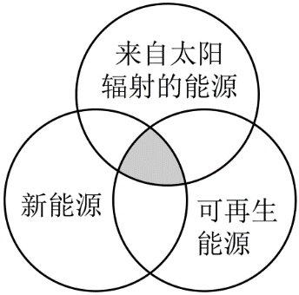
例1 “能源分类相关图”如图，四组能源选项中全部符合图中阴影部分的能源是（ ）
A．煤炭、石油、潮汐能 B．水能、氢能、天然气
C．太阳能、风能、沼气 D．地热能、海洋能、核能

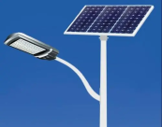
【考点二】能源应用的相关计算
例2 如图，为太阳能路灯，每只路灯的光伏电池板有效采光面积为 0.3 m²，晴天时电池板上每平方米每小时接收到的太阳辐射能为 3×10⁶ J。如果每天等效日照时间为 6 h，光电池一天产生的电能可供 30 W 的路灯工作 8 h。光电池的光电转换效率为（ ）
A．4.8% B．9.6% C．16% D．44%

同步精练

基础达标精练
一、单项选择题
- 下列说法正确的是（ ）
A．直接来自自然界的能源就是二次能源
B．新能源是技术比较成熟的能源
C．二次能源就是新能源
D．从自然界的能源转化而来的能源是二次能源

- 下列能源中属于常规能源的是（ ）
A．石油 B．地热能 C．太阳能 D．核能

- 关于能源，下列说法正确的是（ ）
A．一次能源是可再生能源 B．二次能源是可再生能源
C．煤、石油、天然气属于新能源 D．太阳能、核能属于新能源

- 关于太阳能，下列说法正确的是（ ）
A．太阳能是一种常规能源，它清洁、安全、广泛被人类利用
B．太阳能是一种新能源，它容量巨大、使用前景广阔，人类刚刚开始开采和利用它
C．太阳能是一种新能源，我国有着十分丰富的太阳能资源，它可以直接被人类利用
D．太阳能是一种非燃料能源，地球上一切能量都来自于太阳

- 下列能源使用的事例中，属于直接利用太阳能的是（ ）
A．燃烧木材取暖 B．用硅光电池供电 C．风力发电 D．潮汐发电

- 近几年来，人们特别重视对太阳能的研究与利用，下面列举的能源中，与太阳能无关的是（ ）
A．石油 B．风能 C．水力发电 D．核能

- 生活中，作为其他各种形式能量的中转中心的能量是（ ）
A．电能 B．风能 C．太阳能 D．化学能

- 下列对核电站的说法错误的是（ ）
A．反应堆是用人工的方法控制链式反应速度并获得核能的装置
B．核电站是利用反应堆中的核燃料放出的核能转变为电能的发电厂
C．核岛就是核爆炸后的孤岛
D．核电是经济、安全、干净的能源

- 关于核能，下列说法不正确的是（ ）
A．核电站是利用原子核裂变的链式反应产生的能量来发电的
B．如果对裂变的链式反应不加控制，在极短的时间内就会释放出巨大的能量，发生猛烈爆炸
C．氢弹是利用轻核聚变制成的武器
D．原子弹是利用轻核聚变和重核裂变而制成的核武器

- 在正常照射下，太阳能电池的光电转换效率可达 23%。单片单晶硅太阳能电池可产生 0.6 V 的电动势，可获得 0.1 A 的电流，则每秒照射到这种太阳能电池上的太阳光的能量是（ ）
A．0.24 J B．0.25 J C．0.26 J D．0.28 J
二、填空题
- 石油、电能、地热能、天然气中，属于新能源的是__________，属于二次能源的__________。

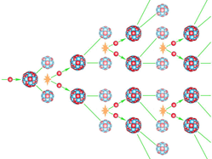
- 如图，重核裂变时放出的中子引起其他重核的裂变，可以使裂变不断进行下去，这种反应就是链式反应，__________（选填“是”或“不是”）任何铀块只要有中子进入都能发生的反应，原因是__________________________________________________。

- 某地强风的风速 v = 20 m/s，空气密度 ρ = 1.3 kg/m³。如果风力发电机把通过横截面积 S = 20 m² 的风的动能的 30% 转化为电能，则单位时间内吹过风力发电机的空气质量为__________kg，发电机的发电功率为__________W。
三、综合题
- 某海湾共占面积 1.0 × 10⁶ m²，涨潮时水深 20 m，若利用这个海湾修建一座水坝，此时关上水坝的闸门时，可使水位保持 20 m 不变。退潮时，坝外水位降至 18 m。假如利用此水坝建水力发电站，已知重力势能转他为电能的效率是 10%，每天有两次涨潮，涨潮和退潮时水流都推动水轮机发电，试估算该电站一天能发多少电能？（g 取 10 m/s²，海水密度近似为 1.0 × 10³ kg/m³）

第二节 能量的转化

课时聚焦

1．能量守恒定律
能量既不会凭空＿＿＿＿＿，也不会凭空＿＿＿＿＿；只能从一种形式＿＿＿＿＿为其他形式，或者从一个物体＿＿＿＿＿到其他物体，或者从物体的一部分＿＿＿＿＿到其他部分；在转化或转移的过程中，能量的总量保持＿＿＿＿＿。
第一类永动机：不消耗任何能量，却能源源不断地对外＿＿＿＿＿。违背了＿＿＿＿＿，因此无法实现。

2．能量转化的方向性
（1）内能和其他形式的能量（如电能、机械能等）的相互转化具有＿＿＿＿＿性。电能和机械能＿＿＿＿＿（可以/不可）无条件地（自发地）转化为内能，而内能＿＿＿＿＿（可以/不可）无条件地转化为电能和机械能。
（2）自然界中的一切实际变化都具有＿＿＿＿＿性。如＿＿＿＿＿、气体自由膨胀、分子扩散、＿＿＿＿＿。
①朝某个方向的变化是可以＿＿＿＿＿发生的，相反方向的变化却是受到＿＿＿＿＿的。
②如果要使变化了的事物重新恢复到原来的状态，一定要施加外加影响，或者对外界产生影响，这就是自然过程的＿＿＿＿＿。

3．能源危机
（1）在自然界发生的种种变化中，能量的总值虽然保持＿＿＿＿＿，但是能量可被利用的价值却越来越＿＿＿＿＿（大/小），也就是说能量是在＿＿＿＿＿。
（2）内能是一种可被利用价值＿＿＿＿＿（高/低）的能量。
（3）人类消耗的能量主要来自＿＿＿＿＿、＿＿＿＿＿、＿＿＿＿＿等物质，这些能源在地球上的总储量是＿＿＿＿＿（有限/无限）的，也是＿＿＿＿＿（可/不可）再生的。为了解决能源危机，世界各国都在积极研究和开发＿＿＿＿＿能源和＿＿＿＿＿等。

典例精析
【考点一】能量守恒定律的理解
例1 关于能量的转化与守恒，下列说法正确的是（ ）
A．随着技术与设计的进步，永动机一定会被制造出来
B．空调机既能制热，又能制冷，说明热传递不存在方向性
C．由于自然界的能量是守恒的，所以能源危机的说法不过是杞人忧天
D．一个单摆在来回摆动多次后停下来，该过程能量转化具有单向性

同步精练

基础达标精练
一、单项选择题
- 利用能源的过程实质上是（ ）
A．能量的消失过程
B．能量的创造过程
C．能量不守恒的过程
D．能量转化或转移并且耗散的过程

- 关于能源和能量，下列说法正确的是（ ）
A．自然界的石油、煤炭等资源可供人类永久使用
B．能量被使用后就消灭了，所以要节约资源
C．人类应多开发与利用太阳能、风能等新资源
D．能量在退降说明自然界的能量正在不断减少

- 关于能量转化的过程，下列说法正确的是（ ）
A．凡是能量守恒的过程就一定会发生
B．符合能量守恒的过程都是可逆的
C．热传递的过程不存在方向性
D．摩擦生热的过程是不可逆过程

- 关于能量的转化和守恒定律，下列说法正确的是（ ）
A．只适用于机械能与内能的相互转化
B．只适用能量转化过程
C．摩擦生热是创造了热，它不符合能量守恒定律
D．根据能量守恒定律，宇宙中的能量总和不变

- 下列关于能量守恒定律的认识中，不正确的是（ ）
A．某种形式的能量减少，一定存在其他形式的能量增加
B．某个物体的能量减少，必然有其他物体的能量增加
C．树叶从空中落下，最后停止在地面上，说明能量消失了
D．“既要马儿跑，又要马儿不吃草”违背了能量转化和守恒定律，因而是不可能的

- 下列关于能量转化的说法正确的是（ ）
A．电灯主要是将电能转化为机械能 B．电风扇主要是将电能转化为化学能
C．电热水器主要是将电能转化为机械能 D．太阳能热水器主要是将太阳能转化为内能

- 在阳光的照射下，太阳能小风扇快速转动，这说明（ ）
A．动能可以凭空产生
B．可以制造出不消耗能量的永动机
C．太阳能可以转化为其他形式的能
D．太阳可以提供无穷无尽的能量，不需要节约能源

- 能量守恒定律是自然界最普遍的规律之一，下列现象、规律不能体现能量守恒定律的是（ ）
A．行驶的汽车 B．牛顿第三定律
C．神舟飞船返回地面 D．机械能守恒定律

- 电动机通电后，电动机带动其他机器运转，一段时间后，电动机的外壳就会变得烫手，则下列关于能量的转化和守恒的说法中正确的是（ ）
A．电能全部转化为机械能，总的能量守恒
B．电能一部分转化为机械能，另一部分转化为内能，总的能量守恒
C．电路中的电功与电动机产生的热量大小相等
D．电能转化为机械能和内能，机械能守恒

- 热现象过程中不可避免地出现能量耗散现象。所谓能量耗散是指能量转化过程中无法把流散的能量重新收集、重新加以利用。下列关于能量耗散的说法正确的是（ ）
A．能量耗散说明能量不守恒
B．能量耗散现象告诉我们内能可以全部转化为其他形式的能
C．能量耗散过程中能量仍守恒，只是能量的转化有方向
D．待科技发达到一定程度可消除能量耗散现象，就可以制造这样的机器

- 一台冷暖两用型空调铭牌上标有“输入功率 1 kW，制冷能力 1.2 × 10⁴ kJ/h，制热能力 1.44 × 10⁴ kJ/h”的字样，从设计指标看，空调在制热时，下列判断正确的是（ ）
A．此过程是违反能量守恒定律的，所以铭牌上标注的指标一定是错误的
B．空调制热时产生的热量全部由电能转化而来的
C．空调制热时放出的热量一部分是由电能转化而来，另一部分是从外界吸收而来的
D．空调制热时每小时消耗电能 1.44 × 10⁴ kJ
二、综合题
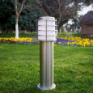
- 如图所示为一种太阳能草坪节能灯，太阳能电池板供一只“10 V 9 W”的电子节能灯工作，若太阳能电池板接收太阳能的有效面积为 0.3 m²，平均 1 h 得到的太阳辐射能为 0.4 × 10⁶ J，太阳光平均一天按 8 h 计算，恰好可以供电子节能灯工作 10 h。问：
（1）太阳能节能灯的能量转化情况；
（2）太阳能电池板单位面积上接收太阳能的功率为多少？
（3）太阳能节能灯利用太阳能的效率大约是多少？

第三节 能源与环境

课时聚焦

1．人类使用能源对环境造成的影响
（1）__________气体急剧增加。
（2）极端__________增加：
人类过度__________、滥伐__________，造成大面积土地荒漠化，直接加速了__________的形成和扩散。
（3）__________区增多：
大量排放__________、__________等酸性气体，造成酸雨日渐频繁。酸雨危害的主要方面包括：损坏__________，导致森林死亡；湖泊中的鱼虾死亡；破坏__________成分，使农作物减产甚至死亡；酸化__________，危害人体健康；腐蚀__________和工业设备；破坏露天的__________。__________的燃烧是造成酸雨的主要原因。

2．预防污染的措施
__________与开发__________、严控__________、__________分类与处理是预防污染的重要措施。

典例精析

【考点一】能源与环境
例1 下列措施有利于节能减排、改善环境质量的是（ ）
A．大力发展火力发电
B．推广可利用太阳能的城市照明系统
C．使用填埋法处理未经分类的生活垃圾
D．办公室或教室的空调长时间设置在 18℃

【考点二】I节能减排的相关计算
例2 我国大约有 5 亿户家庭，如果每户家庭把 60 W 的普通灯泡换成亮度相当的 10 W 节能灯，并假设每天每户用 3 盏灯泡照明 3 h。而节约 1 kW·h 的电能大约少消耗 400 g 标准煤，少排放 1 kg 左右的二氧化碳和 30 g 的二氧化硫。下列估算正确的是（ ）
A．全国一年能节约 8 亿度电
B．全国一年能少消耗约 0.3 亿吨标准煤
C．全国一年能少产生 8 亿千克二氧化碳
D．全国一年能少产生 0.2 亿千克二氧化硫

同步精练

基础达标精练
一、单项选择题
- 下列做法能改善空气质量的是（ ）
A．以煤等燃料作为主要生活燃料
B．利用太阳能、风能和氢能等能源替代化石能源
C．鼓励私人购买和使用汽车代替公交车
D．限制使用电动车

- 下列不属于火力发电厂的污染的是（ ）
A．排放导致温室效应的气体 B．废渣污染水土
C．酸雨 D．破坏大气臭氧层

- 节约能源的主要措施是（ ）
A．大力开发新能源，减少对矿产能源的依赖
B．大量利用太阳能、地热能
C．大量利用风能、水能
D．采用新技术，更新改造落后的设备

- 废旧电池如处理不当，会对环境造成破坏。对废旧电池的正确处理方法是（ ）
A．直接随手丢弃 B．直接扔进垃圾桶
C．用塑料袋包起来扔进垃圾桶 D．投进废旧电池专用回收箱

- 下列用电方式不属于科学、合理地节约用电的是（ ）
A．家电尽量要长时间待机 B．用节能灯代替白炽灯
C．楼道、走廊照明灯采用声、光控制 D．定期清除冰箱内的冰、霜

- 尽管我们关于太阳能的研究经历了很长的时间，取得了许多成果，但今天对太阳能的利用还是非常有限，其主要原因是（ ）
A．太阳能难以转化为其他的能
B．尚未开发出高效经济的收集和储存太阳能的系统
C．核能仍然更有效
D．太阳能的利用系统尚不安全

- 酸雨对植物的正常生长影响很大，为了减少酸雨的影响，应采取的措施是（ ）
① 少用煤作燃料；② 燃料脱硫；③ 在已经酸化的土壤中加石灰；④ 多种植美人蕉、银杏等植物；⑤ 开发新能源；⑥ 多种植法国梧桐、柠檬等植物。
A．①②④⑤ B．①②⑤⑥ C．①②③④⑤ D．①②③⑤⑥

- 三峡水电站是我国最大的水力发电站之一，平均水位落差约为 100 m，每秒约有 1 × 10⁴ m³ 的水用来发电，水的重力势能约有 20% 转化为电能。已知水的密度为 1.0 × 10³ kg/m³，火电厂每发一度电大约需耗标准煤 0.3 kg，同时排放二氧化碳 1 kg。下列说法正确的是（ ）
A．发电平均功率约为 2 × 10¹² W
B．日平均发电量约为 4.8 × 10⁷ kW·h
C．相比于同功率的火电厂，每天约可减少标准煤消耗 2 × 10⁶ kg
D．相比于同功率的火电厂，每天约可减少二氯化碳排放 4.8 × 10⁶ kg
二、综合题
- 我国农业每年因遭受酸雨而造成的经济损失高达 15 亿多元。为了有效控制酸雨，目前国务院已批准《酸雨控制区和二氧化硫污染控制区划分方案》等法规。在英国进行的一项研究结果表明：高烟囱可有效地降低地面 SO₂ 浓度。在 20 世纪的 60 ~ 70 年代的 10 年间，由发电厂排放的 SO₂ 增加了 35%，但由于建造高烟囱的结果，地面浓度降低了 30% 之多。
（1）从全球环境保护的角度，分析这种做法是否可取？说明其理由并举出几种控制酸雨的有效途径。
（2）用传统的煤炭、石油作燃料，其主要缺点是什么？与传统的煤炭、石油作燃料相比，哪种物质可以作为新能源？主要优点是什么，缺点又是什么？

- 某市有 20 万台空调机，每台空调机在夏季平均使用 60 天，每天耗电 8 kW·h。为了节约能源，该市政府建议大家都把室内设定温度提高 1 ℃，这样每台空调机每天可节省 6% 的电能。那么这样做能使该市在夏季节省多少电能？已知标准煤的热值是 2.92×10⁷ J/kg，假设发电厂的发电效率是 30%，这项节能建议的实现能节约多少吨标准煤？

第十二章测试卷
（满分100分，考试时间60分钟）
一、单项选择题（共80分，第1～25题每小题2分，第26～35题每小题3分）
- 产生酸雨的“祸首”是（ ）
A．二氧化碳 B．氟利昂 C．二氧化硫 D．一氧化碳

- 下列不属于一次能源的是（ ）
A．煤炭 B．电力 C．天然气 D．风力

- 当今世界的主要能源是（ ）
A．太阳能 B．核能 C．化石能源 D．电能

- 下列能源中，属于不污染环境且比较经济的能源是（ ）
A．煤炭 B．风能 C．石油 D．天然气

- 下列能源中，既属于新能源，又属于可再生能源的是（ ）
A．煤炭 B．石油 C．天然气 D．沼气

- 电动机接通电源后，电能将转化为（ ）
A．内能 B．机械能 C．机械能和内能 D．无法确定

- 在合理节约能源的同时，还要大力开发新能源，下列能源中不属于新能源的是（ ）
A．天然气 B．核能 C．太阳能 D．地热能

- 链式反应中，重核裂变时放出的可以使裂变不断进行下去的粒子是（ ）
A．中子 B．质子 C．α 粒子 D．β 粒子

- 下列几种发电方式，属于利用机械能转化为电能的是（ ）
A．核电站发电 B．太阳能发电 C．风力发电 D．火力发电

- 人们注重环保和节能，下列获得电能的方法不符合低碳要求的是（ ）
A．风力发电 B．火力发电 C．太阳能发电 D．水力发电

- 太阳辐射的能量来源于（ ）
A．氢气燃烧的化学能 B．碳燃烧的化学能
C．释放的引力势能 D．内部的核反应产生的核能

- 作为新型燃料，从环保的角度来看，氢气具有的突出特点是（ ）
A．氢气存在自然界里 B．氢气轻且便于携带
C．氢气燃烧污染较小 D．氢气燃烧发热量高

- 关于煤炭、石油、天然气作为能源的共同特点，下列说法错误的是（ ）
A．来自太阳辐射的能量 B．可再生能源，取之不尽，用之不竭
C．污染环境的能源 D．不可再生能源，用一点，少一点

- 下列现象没有太阳能参与的是（ ）
A．植物生长 B．帆船顺风航行
C．夏天利用晒在屋顶上的水洗澡 D．把自行车推上坡

- 下列说法正确的是（ ）
A．新能源是指新开发的能源 B．一次能源是直接来自于自然界的能源
C．石油是二次能源 D．二次能源就是新能源

- 人们越来越重视利用太阳能，下列能源中不是直接或间接与太阳能有关的是（ ）
A．石油 B．水力发电 C．风能 D．核能

- 下列属于原子核裂变的链式反应的是（ ）
A．核电站发电 B．氢弹爆炸 C．石油的形成 D．利用太阳能发电

- 下列说法正确的是（ ）
A．一次能源是可再生能源 B．煤炭、石油、天然气属于常规能源
C．能量转化没有方向性 D．扩散现象的过程是可逆的

- 下列供热方式最有利于环境保护的是（ ）
A．用煤炭作燃料供热 B．用石油作燃料供热
C．用天然气或煤气作燃料供热 D．用太阳能灶供热

- 诺贝尔物理学奖获得者费恩曼曾说：有一个事实，如果你愿意也可以说是一条定律，支配着至今所知的一切现象，这条定律就是（ ）
A．机械能守恒定律 B．牛顿第二定律
C．动能定理 D．能量守恒定律

- 下列关于能源开发和利用的认识中，正确的是（ ）
A．地球上的能源是取之不尽，用之不竭的
B．节约能源是人类社会可持续发展的重要方面
C．提倡低碳生活就是提倡生活中不用或少用二氧化碳
D．能源的利用过程是可逆的

- 第一类永动机是不可制成的，这是因为（ ）
A．它不符合机械能守恒定律 B．它违背了能量守恒定律
C．没有合理的设计方案 D．找不到合适的材料

- 节约能源的重要意义与下列无关的是（ ）
A．可提高经济效益，降低成本 B．能暂缓能源紧张的局面
C．提高能源的利用率 D．可减少对化石燃料的开采

- 下列有关能量转化规律的说法正确的是（ ）
A．能量通过做功可以产生，但不会凭空消失
B．倡导节能意识是因为能量在转化过程中总量是不守恒的
C．国家提倡“节能减排”是因为能量在转化过程中可利用性在降低
D．能量总量不变，故节能并没有多大意义

- 关于能量转化的说法正确的是（ ）
A．对蓄电池充电时电能转化为化学能
B．用手机听音乐时电池把电能转化为化学能
C．太阳能电池把太阳能转化为化学能
D．光合作用把太阳能转化为内能

- 关于能源和能量，下列说法正确的有（ ）
A．自然界的能量是守恒的，所以地球上的能源永不枯竭
B．能源的利用过程中有能量耗散，所以自然界的能量在不断减少
C．能量耗散遵循能量守恒定律
D．人类在不断地开发和利用新能源，所以能量可以被创造

- 下列说法错误的是（ ）
A．一次能源的储量是有限的，所以我们要合理地利用能源
B．城市居民燃烧的煤气、天然气、液化气属于二次能源
C．解决能源问题，关键在于提高能源的利用率
D．开发和利用新能源，特别是核能和太阳能，是解决能源问题的主要出路

- 下列关于裂变反应的说法中，正确的是（ ）
A．裂变反应必须在几百万度的高温下才能发生
B．要能发生链式反应，铀块的体积必须超过临界体积
C．太阳能释放大量能量，是因为太阳内部不断发生裂变反应
D．裂变反应放出大量热量，故不遵守能量守恒定律
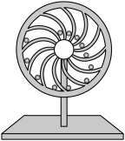
- 如图的转轮中，利用隔板的特殊形状，使一边重球滚到另一边距离轮心远些的地方，有人认为这种设计可以使轮子不停地转动，下列说法正确的是（ ）
A．该设计可以使转轮在无外力作用下顺时针转动变快
B．该设计可以使转轮在无外力作用下逆时针转动变快
C．该设计可以在不消耗能源的情况下不断地对外做功
D．该设计中使转轮成为永动机的设想是不能实现的

- 某校中学生为参加“异想天开”社团活动，提出了下列四个设想方案，从理论上讲可行的是（ ）
① 城市上空的气温比周围要高，形成了所谓的“热岛效应”，利用这个热源发电；
② 发明一种装置，设计在繁华的马路上，使行人行走时的一部分能量转化为电能；
③ 汽车尾气中各类有害气体排入大气后严重污染空气，想办法把它们自发分离，既清洁了空气，又变废为宝；
④ 将屋顶盖上太阳能板，可直接用太阳能来解决照明和热水问题。
A．①②④ B．①②③ C．①③④ D．②③④

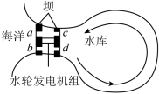
- 如图所示为单库双向潮汐电站的示意图，在海湾建一组拦水坝，使海湾与大海隔开构成水库，其中 a、b、c、d 为水闸。利用潮汐造成的坝内外水位差，引导高水位的海水通过水轮使发电机发电。涨、落潮时要得到如图的海水流向，则（ ）
A．涨潮时 a、c 打开，b、d 关闭；退潮时 a、c 关闭，b、d 打开
B．涨潮时 a、d 打开，b、c 关闭；退潮时 a、d 关闭，b、c打开
C．涨潮时 b、d 打开，a、c 关闭；退潮时 b、d 关闭，a、c 打开
D．涨潮时 b、c 打开，a、d 关闭；退潮时 b、c 关闭，a、d 打开

- 两种物质混合后发生了化学反应，并放出了热量，则反应前后物质所有微粒之间的万有引力势能，电势能以及核能三种能量中，绝对值变化最大的是（ ）
A．万有引力势能 B．电势能
C．核能 D．以上三种能量的变化值几乎相等

- 某地区的风速为 14 m/s，空气的密度为 1.3 kg/m³。若通过截面积为 400 m² 的风能全部用于使风力发电机转动，且风能的 20% 转化为电能，则发电功率约为（ ）
A．97 kW B．143 kW C．210 kW D．269 kW

- 如图所示为火电站电能产生与使用过程中各阶段的能量转化效率，已知 1 kg 标准煤完全燃烧时产生的热量约为 2.93×10⁷ J。下列说法正确的是（ ）
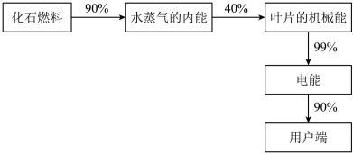
A．发电站的发电效率约为 40%
B．提高输送电压可以提高发电站的发电效率
C．1 kg 标准煤完全燃烧后输送到用户端的电能约为 9.4×10⁶ J
D．用户端消耗 1 kW·h 的电能，发电站需要烧 0.5 kg 的标准煤
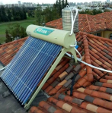
- 如图所示是架在屋顶的太阳能热水器。已知单位时间内太阳垂直射到地面附近单位面积的能量 E₀ = 7×10³ J/（m²·s）。一台热水器的聚热面积为 2 m²，若每天太阳直射热水器 4 h，太阳能的 20% 可转化为水的内能，下列分析正确的是（ ）
A．太阳垂直射到地面附近的热辐射功率为 7×10³ W
B．这台热水器单位时间聚集的太阳能最多为 7×10³ J
C．这台热水器一天内最多能利用的太阳能为 5.6×10⁴ J
D．这台热水器全年内最多转化的水的内能约为 1.4×10¹⁰ J
二、填空题（共12分，每小题4分）
- 核电站是利用重核________（选填“裂变”或“聚变”）时释放出的能，通过一系列能量转化过程，最终输出________能。

- 有一种手电筒，当其电池的电能耗尽时，摇晃它，即可为电池充电，在这个摇晃过程中________能转化为电能；如果将这种手电筒摇晃一次，相当于将 200 g 的重物举高 20 cm，每秒摇两次，则摇晃手电筒的平均功率为________W。（g 取 10 m/s²）

- 如图所示为风力发电机的示意图，风轮机叶片旋转所扫过的面积为风力发电机可接受的风能的面积。设空气密度为 ρ，气体流速为 v，风轮机叶片长度为 r。单位时间内流向风轮机的最大风能是________。在风速和叶片数确定的情况下，要提高风轮机单位时间接受的风能，写出一种理论上可行的措施是________________________________________。
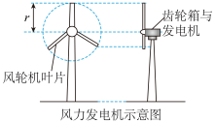
三、简答题（共8分）
- （4分）在世界低碳日中，某城市在晚间将总功率为 3 × 10⁶ W 的景观灯熄灭 1 h。如果这些电能由燃烧煤炭的火电站提供。
（1）写出火力发电中的能量转化；
（2）低碳生活中的“碳”指什么？它过多对环境有什么影响？在我国现阶段，终端用户每使用 1 kW·h 电能，火力发电厂就要产生0.86 kg这样的“碳”，那么节约下来的电能一共可以使电厂少产生多少这样的“碳”？

- （4分）太阳与地球的距离约为 1.5×10¹¹ m，太阳光以平行光束入射到地面。地球表面 $\frac{2}{3}$的面积被水面所覆盖，太阳在一年中辐射到地球表面水面部分的总能量 W 约为 1.87×10²⁴ J。设水面对太阳辐射的平均反射率为 7 %，而且将吸收到的 35 % 能量重新辐射出去。太阳辐射可将水面的水蒸发（设在常温、常压下蒸发 1 kg 水需要 2.2×10⁵ J的能量，地球半径为 6.37×10⁶ m），而后凝结成雨滴降落到地面。
（1）估算整个地球表面的年平均降雨量（结果以 mm 表示）；
（2）太阳辐射到地球的能量中只有约 50 % 到达地面，W 只是其中的一部分。太阳辐射到地球的能量没能全部到达地面，这是为什么？说明两个理由。

期末测试卷（A）
（满分100分，考试时间60分钟）
一、单项选择题（共80分，第1～25题每小题2分，第26～35题每小题3分）
1．下列物理量的正负号表示大小的是（ ）
A．功 B．电荷量 C．电势能 D．电势差

2．下列物理量的单位是“特斯拉”的是（ ）
A．磁感应强度 B．磁通量 C．电场强度 D．电势

3．最早发现电现象和磁现象之间联系的是（ ）
A．库仑 B．安培 C．奥斯特 D．法拉第

4．我国新疆塔里木盆地蕴藏着丰富的石油资源，石油属于（ ）
A．可再生能源 B．二次能源
C．常规能源 D．来自地球内部的能量

5．某电学元件的外壳上标有“100 μF”的字样，该字样用来表示它的（ ）
A．电流 B．电压 C．电容 D．电功率

6．在家庭电路中，控制电灯的开关应（ ）
A．串联在火线上 B．串联在零线上
C．串联在地线上 D．并联在电灯两端

7．太阳能来自于（ ）
A．太阳本身的化学燃料的燃烧 B．裂变
C．链式反应 D．聚变

8．下列与电磁波应用无关的是（ ）
A．手机通信 B．微波炉加热食物
C．雷达侦查 D．听诊器了解病情

9．在地球赤道上放置一个小磁针，静止时小磁针 N 极指向（ ）
A．地理南极 B．地理北极 C．东方 D．西方

10．电烙铁、电风扇和电视机三个用电器的铭牌上均标有“220 V 60 W”，让它们在额定电压下工作相同的时间，产生的热量（ ）
A．电烙铁最多 B．电风扇最多
C．电视机最多 D．一样多

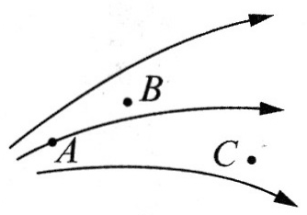
11．电场中某区域的电场线分布如图所示，A、B、C 是电场中的三点，则下列判断正确的是（ ）
A．A 点电势最大 B．B 点电势最大
C．C 点电势最大 D．电势一样大

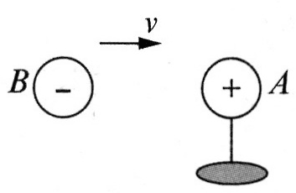
12．如图，被绝缘杆支撑的导体 A 带正电，当带负电的导体 B 靠近 A 时，A 带的（ ）
A．正电荷增加 B．负电荷增加
C．电荷数不变 D．正、负电荷均增加

13．如图，小磁针 N 极指向正确的是（ ）
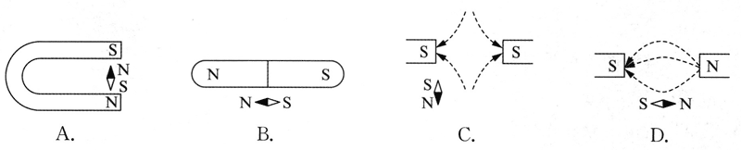

14．在磁感应强度为 B 的匀强磁场内，放一面积为 S 的正方形线框。当线框平面与磁场的磁感线平行时，穿过线框的磁通量为（ ）
A．0 B．$\frac{B}{S}$ C．$\frac{S}{B}$ D．BS

15．在真空中有两个点电荷 A 和 B，已知 A 的电量是 B 的电量的 4 倍，则 A 受到的库仑力与 B 受到的库仑力之比为（ ）
A．4∶1 B．1∶4 C．2∶1 D．1∶1

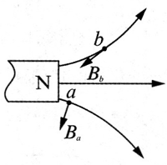
16．如图所示为条形磁铁的部分磁感线分布，关于 a、b 两点磁场的描述正确的是（ ）
A．a 点的磁场方向为图中 B_{a} 指向
B．b 点的磁场方向为图中 B_{b} 指向
C．a 点的磁场比 b 点的磁场强
D．a 点的磁场比 b 点的磁场弱

17．重离子肿瘤治疗装置中的回旋加速器可发射 + 3 价重离子束，其电流为 1.2×10⁻⁵ A，则在 1 s 内发射的重离子个数为（ ）
A．3.0×10¹² B．2.5×10¹³ C．7.5×10¹³ D．3.75×10¹⁴

18．设电子在运动过程中只受电场力作用，在下列哪个电场中，只要给电子一个适当的初速度它就能自始至终沿一条电场线运动；而给电子一个适当的初速度它就能始终沿某个等势面运动（ ）
A．匀强电场 B．正点电荷产生的电场
C．负点电荷产生的电场 D．以上都不可能

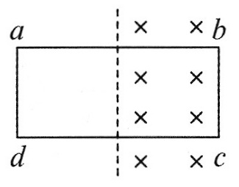
19．如图，开始时矩形线框与匀强磁场的方向垂直，且一半在磁场内，一半在磁场外，下列办法中不能使线框中产生感应电流的是（ ）
A．将线框向左拉出磁场 B．以 ab 边为轴转动（小于 90°）
C．以 ad 边为轴转动（小于 60°） D．以 bc 边为轴转动（小于 60°）

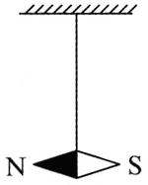
20．原来静止的可以自由转动的小磁针如图所示，当一束带负电的粒子沿水平方向从左向右飞过小磁针的下方时，小磁针的 N 极将（ ）
A．向纸内偏转 B．向纸外偏转 C．向下偏转 D．向上偏转

21．一只白炽灯 L 接在电压恒定的电路中，若 L 的灯丝断了，经搭丝后再用，重新接在原电路中，则此时 L 的亮度与灯丝未断前相比（ ）
A．不变 B．变亮 C．变暗 D．无法判断

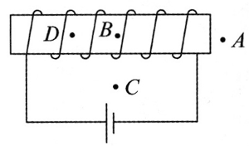
22．如图，A 为螺线管外一点，B、C 两点在螺线管的垂直平分线上，B 点在螺线管内，C 点在螺线管外，B、D 两点均在螺线管内部且位于螺线管的轴线上。下列说法正确的是（ ）
A．在 A 处放置的小磁针静止后，小磁针的 N 极指向右方
B．在 D 处放置的小磁针静止后，小磁针的 N 极指向右方
C．B、C 两点的磁感应强度相同
D．B、D 两点的磁感应强度相同
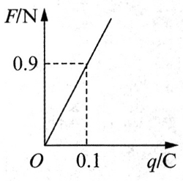
23．在一正交直角坐标系的坐标原点 O 处有一带正电的点电荷，x 轴上 0.1 m处放一试探电荷，其受力与电量的关系如图所示，y 轴上有一点 b，其电场强度为 1 N/C，则 b 点的坐标为（ ）
A．（0，0.1 m） B．（0，0.2 m）
C．（0，0.3 m） D．（0，0.4 m）

24．由同种材料制成的粗细均匀的导线 A 和 B，横截面积之比 S_{A}∶S_{B} = 1∶3，将它们并联接入电路后，热功率之比为 P_{A}∶P_{B} = 2∶3，则它们的长度之比 L_{A}∶L_{B} 为（ ）
A．1∶3 B．1∶2 C．2∶3 D．3∶1

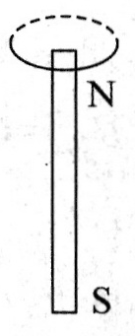
25．如图，在条形磁铁外面套一圆环，当圆环从磁铁的 N 极向下平移到 S 极的过程中，穿过圆环的磁通量（ ）
A．逐渐增加
B．逐渐减少
C．先逐渐增加，后逐渐减少
D．先逐渐减少，后逐渐增大

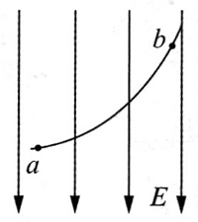
26．在地表附近有一竖直向下的匀强电场 E，一带电油滴从 a 处运动到 b 处，其运动轨迹如图中曲线所示，不计空气阻力，此过程中油滴能量变化情况为（ ）
A．动能减小 B．电势能增加
C．动能和电势能之和减小 D．重力势能和电势能之和增加

27．如图，a、b、c 是电场中同一直线上的三个点，已知 ab = bc = 2 cm，a 点的电势为 2 V，c 点的电势为 6 V，下列说法正确的是（ ）
A．若电场为匀强电场，则电场方向一定从 c 点指向 a 点
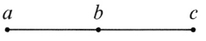
B．若电场为匀强电场，则电场强度的大小一定为 1 V/cm
C．若电场为匀强电场，则 b 点的电势一定为 4 V
D．一电子从 c 点运动到 a 点，电场力做功为 4 eV

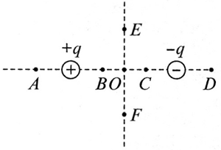
28．如图，在等量异种点电荷形成的电场中，O 是两点电荷连线的中点，E、F 是连线中垂线上相对 O 对称的两点，B、C 和 A、D 也相对 O 点对称，则（ ）
A．B、C 两点电场强度方向相同，大小不相等
B．A、D 两点电场强度大小相等，方向相反
C．B、O、C 三点比较，O 点电场强度最大
D．E、O、F 三点比较，O 点电场强度最大

29．在某电场中，一电荷量为 – q 的试探电荷仅在静电力作用下从 A 点移到 B 点，克服静电力做功为 W，取 A 点为电势零点，则（ ）
A．A、B 两点间的电势差为 − $\frac{W}{q}$
B．B 点电势为 − $\frac{W}{q}$
C．电荷在 B 点的动能比在 A 点的动能大 W
D．电荷在 B 点的电势能比在 A 点的电势能小 W

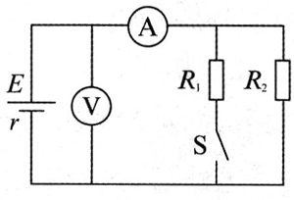
30．如图的电路中，电源内阻不可忽略，闭合开关 S 后（ ）
A．电流表的示数增大 B．电流表的示数减小
C．电压表的示数不变 D．电压表的示数增大

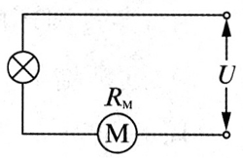
31．如图的电路中，输入电压 U 恒为 12 V，灯泡标有“6 V 12 W”字样，电动机线圈的电阻 R_{M} = 0.50 Ω。若灯泡恰能正常发光，下列说法不正确的是（ ）
A．电动机的输入功率是 12 W
B．电动机的输出功率是 12 W
C．电动机的热功率是 2.0 W
D．整个电路消耗的电功率是 24 W

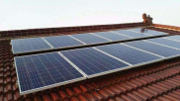
32．太阳能光伏发电是一种新型清洁能源。如图所示为装在农家屋顶上的 12 块多晶硅太阳能电池板，每块长 1 634 mm、宽 990 mm。晴天时，电池板每平方米每分钟接收到的太阳辐射能约 6×10⁴ J，电池板的光电转化效率约 15%，平均每天等效日照时间 4 h，则 1 年可发电约（ ）
A．1.4×10⁸ J B．1.7×10⁹ J C．1.5×10¹⁰ J D．1.0×10¹¹ J

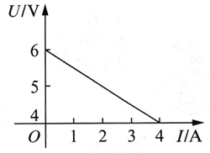
33．如图所示为测量某电源电动势和内阻时得到的 U – I 图像。用此电源与三个阻值均为 3 Ω 的电阻连接成电路，测得干路电流为 2.4 A，则该电路可能为（ ）
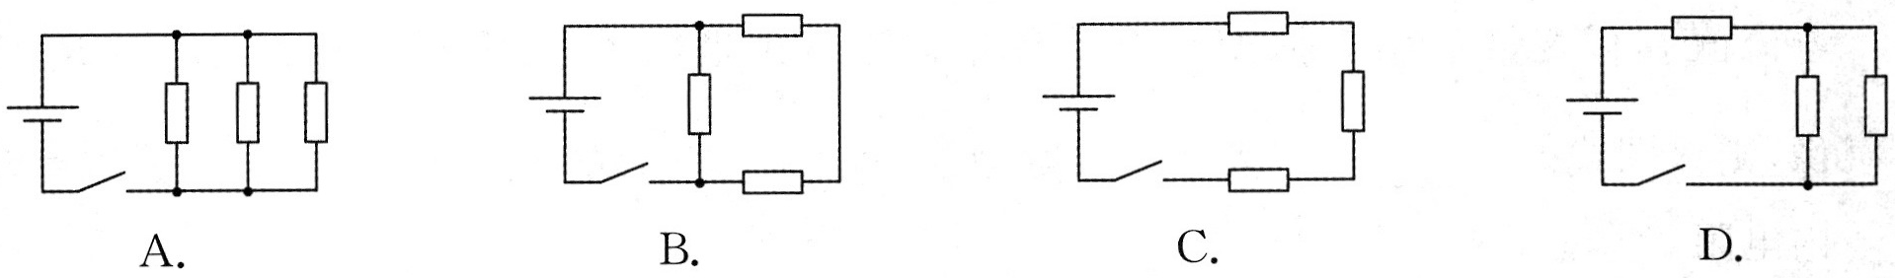

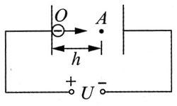
34．如图，两平行金属板相距为 d，电势差为 U，一个电子从 O 点沿垂直于极板的方向射出，最远到达 A 点，然后返回。已知 O、A 两点相距为 h，电子质量为 m，电子的电荷量为 e，则此电子在 O 点射出时的速度为（ ）
A．$\sqrt{\frac{2eU}{m}}$ B．$\sqrt{\frac{2ehU}{md}}$ C．$\sqrt{\frac{2edU}{mh}}$ D．$\sqrt{\frac{2ehU}{m(d − h)}}$

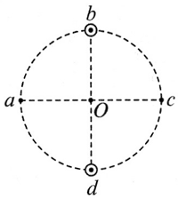
35．如图，a、b、c、d 是圆心为 O 的圆上的四个点，直径 ac、bd 相互垂直，两根长直导线垂直于圆所在的平面分别固定在 b、d 处，导线中通有大小相等、垂直纸面向外的电流，关于 a、O、c 三点的磁感应强度，下列说法正确的是（ ）
A．a、O 和 c 三点方向相同 B．O 点最大
C．O 点为零 D．a、c 两点方向相同
二、实验题（共12分，每小题4分）
36．在“用 DIS 研究通电螺线管的磁感应强度”这一实验中选用细长形螺线管，目的是在螺线管沿轴线方向形成较大范围的_______________。实验过程中，磁传感器的探管应与___________保持重合。

37．如图，在研究电磁感应现象的实验中，为了明显地观察到感应电流，在图中用实线代替导线，补充完成实验电路。电路正确连接，闭合开关后，写出一种能产生感应电流的方法：__________________________________________________________________。
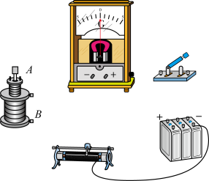

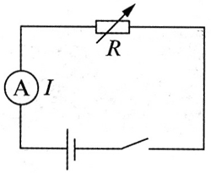
38．用如图的电路测量干电池的电动势和内电阻，调节电阻箱，得到若干组电阻值 R 及对应的电流值 I，以变量 $\frac{1}{I}$为横轴、变量 R 为纵轴建立直角坐标系，利用测得的数据作出 R – $\frac{1}{I}$图像，则该图线的____________表示了干电池的电动势，该图线的___________表示了干电池的内电阻。
三、简答题（共8分）
39．（4分）电动势刻画了电源把其他形式的能量转化成电能的本领大小。对于闭合电路，从能量的角度论述说明“电源的电动势等于外电压与内电压之和”。

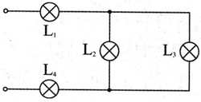
40．（4分）如图的电路中，L₁、L₂ 灯泡的规格为“110 V 60 W”，L₃、L₄ 灯泡的规格为“110 V 30 W”，各个灯泡的实际功率都没有超过它的额定功率，则这四盏灯泡中，实际消耗功率最大和最小的分别是哪个？请说明理由。

期末测试卷（B）
（满分100分，考试时间60分钟）
一、单项选择题（共40分，第1～8题每小题3分，第9～12题每小题4分）
1．下列能源中不属于新能源的是（ ）
A．核能 B．水能 C．太阳能 D．地热能

2．“北斗”卫星导航系统可以为汽车实现厘米级定位导航服务，它们之间信息传递利用的是（ ）
A．红外线 B．紫外线 C．微波 D．超声波

3．下列单位中不属于能量单位的是（ ）
A．kW·h B．J C．kg·m²/s³ D．eV

4．电动势是表征电源特性的物理量，这种特性是下列哪个定律的具体体现（ ）
A．欧姆定律 B．电阻定律 C．焦耳定律 D．能量守恒定律

5．下列现象中，能表明电和磁有联系的是（ ）
A．摩擦起电 B．静电喷涂
C．两块磁铁相互吸引或排斥 D．小磁针靠近通电导线时偏转

6．下列有关物理学史的说法符合事实的是（ ）
A．库仑利用油滴实验测定元电荷的数值
B．安培提出了分子电流假说
C．奥斯特发现了电流热效应的规律
D．麦克斯韦用实验证实了电磁场理论的正确性

7．关于电场线和磁感线，下列图像描绘错误的是（ ）
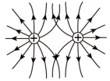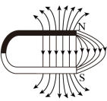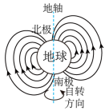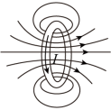
A
B
C
D

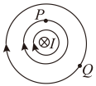
8．垂直纸面的长直导线中通有电流，其周围的磁场分布如图所示，下列说法正确的是（ ）
A．长直导线周围的磁场是匀强磁场
B．P、Q 两点的磁感应强度的方向相同
C．P 点的磁感应强度比 Q 点的小
D．P 点的磁感应强度比 Q 点的大

9．两根完全相同的金属裸导线，如果把其中的一根对折后绞合起来，另一根均匀拉长到原来的 2 倍．然后给它们分别加上相同电压，则在同一时间内通过它们的电荷量之比为（ ）
A．4∶1 B．8∶1 C．16∶1 D．1∶16

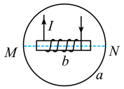
10．如图，一通电螺线管 b 放在闭合金属线圈 a 内，螺线管的中心轴线恰和线圈的一条直径 MN 重合。要使线圈 a 中产生感应电流，可采用的方法有（ ）
A．使通电螺线管中的电流发生变化
B．使螺线管绕垂直于线圈平面且过线圈圆心的轴转动
C．使线圈 a 以 MN 为轴转动
D．使线圈绕垂直于 MN 的直径转动
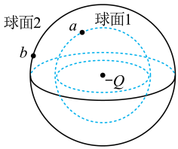
11．如图，以点电荷 – Q 为球心画出两个球面 1 和 2，半径分别为 R₁ 和 R₂，a 点位于球面 1 上，b 点位于球面 2 上。下列说法正确的是（ ）
A．a 点电势高于 b 点电势
B．a、b 两点电场强度之比为 R₂²∶R₁²
C．穿过球面 1 的电场线总条数比穿过球面 2 的多
D．将带正电的点电荷 q 从 a 点移动到 b 电势能减小

12．如图，R 是光敏电阻（阻值随光照强度的增大而减小），当它受到的光照强度增大时（ ）
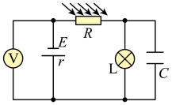
A．灯泡 L 变暗
B．光敏电阻 R 上的电压增大
C．电容器 C 的带电荷量减小
D．电压表 V 的示数减小
二、填空题（共20分，每小题4分）
13．形象描述磁场分布的曲线称为__________，通常_________的大小也称为磁通量密度。

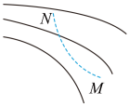
14．如图，实线表示某电场的电场线（方向未标出），虚线是一电子只在电场力作用下的运动轨迹，则电子在 M 和 N 时加速度大小 a_{M} _________ a_{N}，速度大小 v_{M} _________ v_{N}。（均选填“>”、“<”或“=”）

15．朝南开的一扇窗，窗高 1.2 m、宽 0.75 m。已知该处地磁场的磁感应强度的水平分量为 5×10⁻⁵ T，则穿过该窗的磁通量为__________Wb。若推开窗时，则穿过该窗的磁通量_________（选填“变大”或“变小”）。

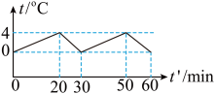
16．假设某台新型冰箱工作一天的能耗相当于一只 25 W 灯泡一天工作的能耗。如图所示为该冰箱内的温度随时间的变化图像，则该冰箱压缩机实际工作时的功率为_________W。要进一步减小能耗，在产品设计、日常使用时应该注意（写出一种即可）______________。

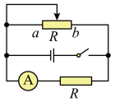
1 7．如图，电源电动势为 E，内阻、定值电阻和滑动变阻器总阻值均为 R。闭合开关，当滑片从 a 移到 b，电流表示数将___________（选填“增大”或“减小”）。当滑片滑至中点时，电流表示数为___________（用题中已知量表示）。
三、综合题（共40分）
18．（12分）某同学自制了一个“土豆电池”，并通过查阅资料知道这种电池的电动势约为 1 V，内阻为 1 kΩ ~ 2 kΩ。为精确测定该“电池”的电动势和内阻，除导线和开关外，实验室还提供以下器材：
① 电流传感器（量程 ± 2 A，最小精度 0.01 A）；
② 电压传感器（量程 ± 20 V，最小精度 0.01 V）；
③ 滑动变阻器（0 ~ 50 Ω）；
④ 电阻箱（0 ~ 9 999 Ω）。
（1）该同学可选择___________和__________进行实验（均选填数字编号）；
（2）在虚线框内画出实验电路图；

（3）测量获得多组数据后，可作出_________图像，得到一线性图线，通过图线测得电动势和内阻；
（4）通过测量得到这个“土豆电池”的电动势为 0.96 V，内阻为 1.28 kΩ。之后他将四个同样的“土豆电池”串联起来，给一个规格为“3 V 0.5 A”的小灯泡供电，但灯泡并不发光。检查灯泡、线路均无故障。出现这种现象的原因是___________________________。

19．（13分）如图，为使带负电的点电荷 q = − 3×10⁻⁷ C 在一匀强电场中沿直线匀速地由 A点运动到 B 点，必须对该电荷施加一个恒力 F = 1.2×10⁻⁴ N。若 AB = 20 cm，α = 37°，A点的电势 φ_{A} = 100 V，不计负电荷的重力。求：
F
B
A
α
（1）电场强度 E 的大小，在图中用实线画出电场线；
（2）B 点的电势，在图中用虚线画出通过 A、B 两点的等势面；
（3）点电荷 q 由 A 到 B 的过程中电势能的变化量。
F
B
A
α
E

20．（15分）为了制作一个简易加热装置，小明用一个电源直接给电热丝供电，如图 1 所示。已知电源电动势 E = 6 V，内阻 r = 4 Ω；电热丝的阻值 R = 8 Ω。
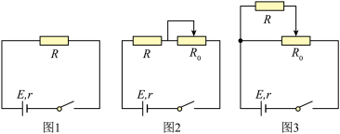
（1）求通过电热丝的电流 I₁ 及其热功率 P₁；
（2）为了使加热装置可以调节功率，小明找了一个滑动变阻器 R₀ 并将其按图 2 的方式连接电路。已知 R₀ 的阻值范围为 0 ~ 12 Ω，求电热丝的功率范围；
（3）为了尝试不同的接法，小明改用图 3 连接电路，求电热丝的功率范围；
（4）调节滑动变阻器使图 2 和图 3 中电热丝的功率同为 1 W，判断此时哪一个电路的效率更高，并说明理由。

